**Ознакомление с окружающим. Тема «Весна-красна» 4 неделя апреля**

Отгадай загадку: Тает снежок, ожил лужок.

День прибывает, когда это бывает.(Весна)

1.Посмотри на картинки и назови признаки весны.

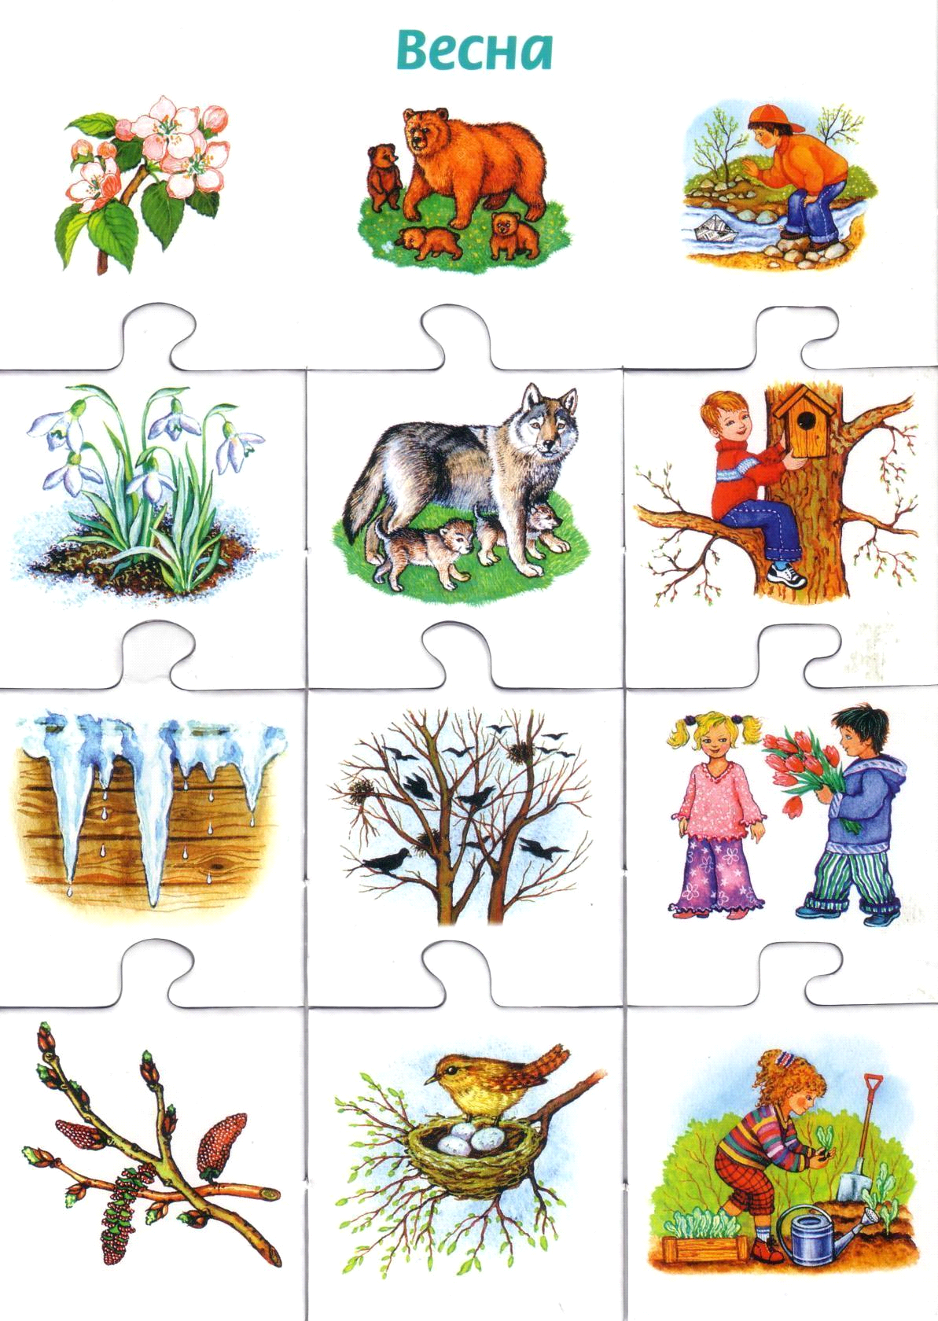

**2.Весной возвращаются перелетные птицы:**

**Рассмотри картинки названия каких птиц ты знаешь. Какие из них перелетные какие зимующие**.

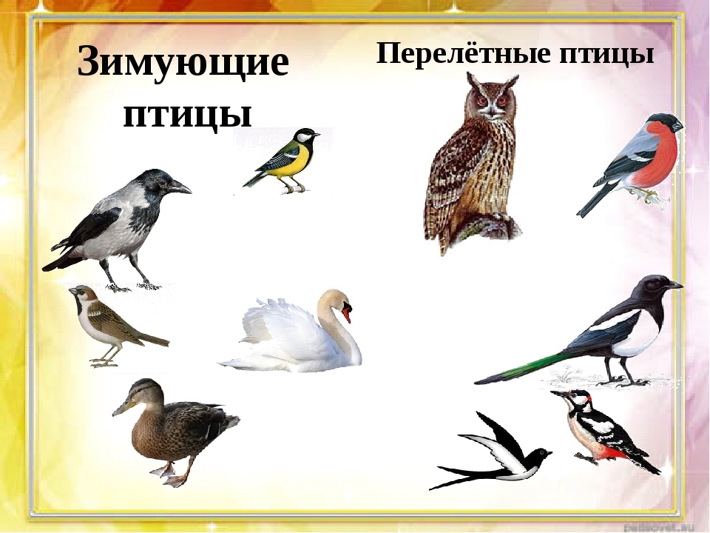

**3.Отгадайте загадки:**

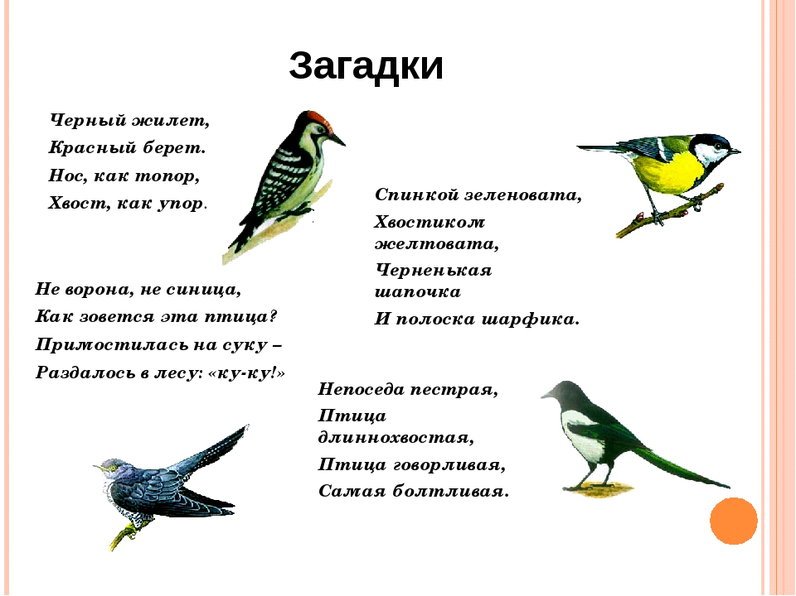

**3.Весной распускаются первые цветы- подснежники.**

Выглянул подснежник в тишине лесной. Маленький разведчик, посланный весной. Пусть еще над миром властвуют снега, пусть в округе дремлют сонные луга. Пусть над быстрой ручкой не растаял лед, раз пришел разведчик и весна придет!

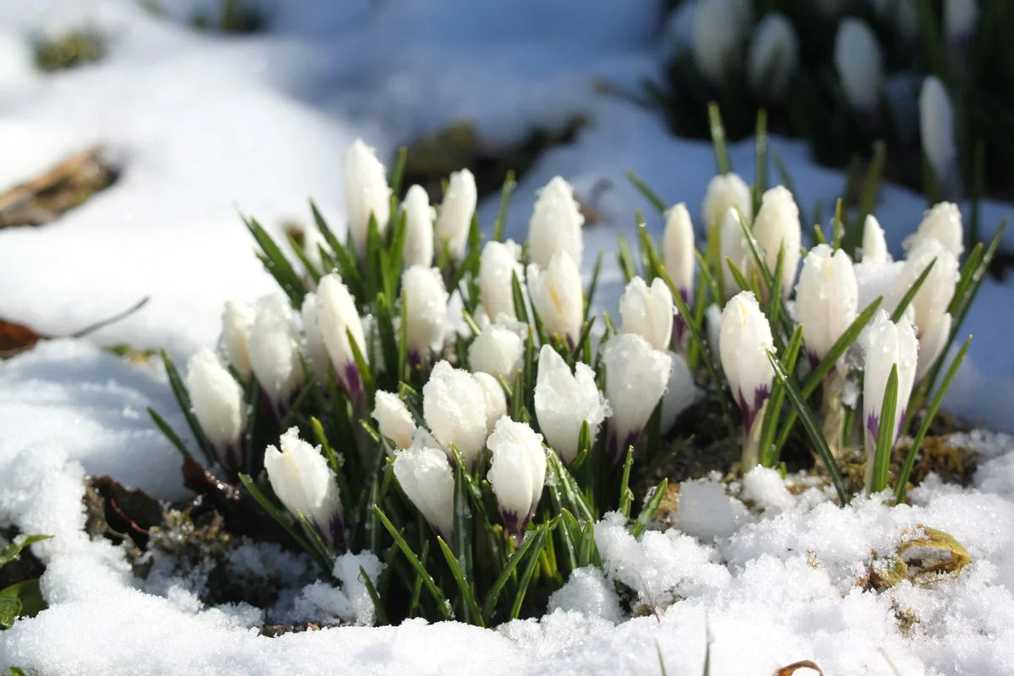

Еще один первоцвет который можно встретить в нашем лесу это пролеска. Этот нежный цветочек сильно пахнет медом. Как и подснежник, пролеска занесена в красную книгу и охраняется законом , поэтому рвать эти цветы нельзя. Можно любоваться их красотой.

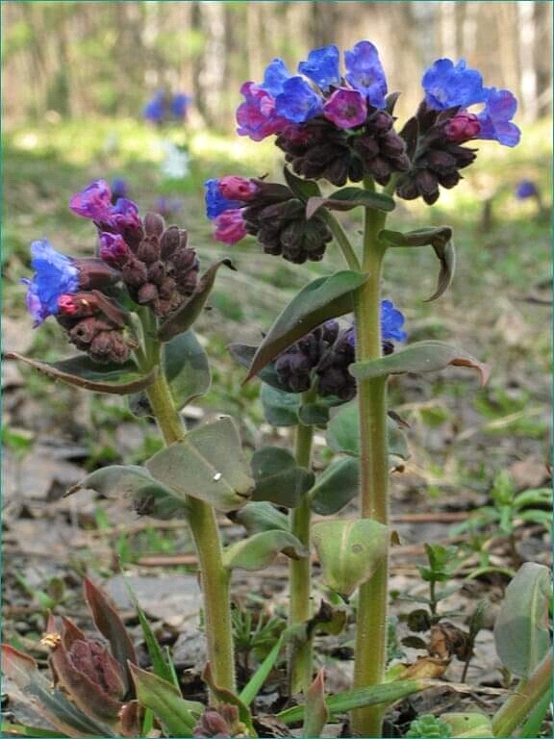

**4.Дикие животные тоже радуются весне. Рассмотри картинки и ответь на вопросы.**

